Diagrama de Pareto (página 2)

**Enviado por**[**Xavier Armando Pillco Su�rez**](http://www.monografias.com/usuario/perfiles/xavier_armando_pillco_suarez)

[Anuncios Google](http://www.google.com/url?ct=abg&q=https://www.google.com/adsense/support/bin/request.py%3Fcontact%3Dabg_afc%26url%3Dhttp://www.monografias.com/trabajos47/diagrama-pareto/diagrama-pareto2.shtml%26gl%3DEC%26hl%3Des%26client%3Dca-pub-8402207393259754%26ai0%3DCFZLPh77MUbrPOMvX0AHOmYGYCc_-6NUDr5mL0GTAjbcBEAEgv5aGBigDULyTkan5_____wFg2wGgAcmiufoDyAEBqQLeJtag29OFPqgDAaoEfk_Qo-RZcHnYg26WOOArQUgVIr8hRiv6IJa-D4EwgiwEvMi4Qy5hnxrfBr-Toc6w9Hj7x8pQL1wuyR8KBLFTaBjehxP5O6N8Re42QqUD7lPIqmpNt04XsCzY7KMMzf4hWnhED9BHQqa38Ohv6NgySyB1eHO885Qyt9pO4WNRrIgGAYAHn93GBQ%26ai1%3DCl8ihh77MUbrPOMvX0AHOmYGYCeqyx6IF0pP_h3rAjbcBEAIgv5aGBigDUJOfh6gDYNsByAEBqQIDkVLQst4BPqgDAaoEggFP0KPax3dg4rvcJSqEK0ERViC-IE4-6SeZth3cfY4us2eFnF8uZdUP316_k_iNsvV589LZVyBUPJRSBgbzCG4L3YQY_Cfkf12lO0qjFv1fxOY3XKRZBqtsk-GrCtjtLVY0GR7DUFO96uy1dPTBM6fqdkqGwc-UMms_oGWdRK5TVqqrgAeiz_0k%26ai2%3DC8yNVh77MUbrPOMvX0AHOmYGYCZLn55YDktie7CHAjbcBEAMgv5aGBigDUPrj_rD______wFg2wGgAfvjof8DyAEBqAMBqgSDAU_Q09F_cHvYg26WOOArQUgVIr8hRiv6IJa-D4EwgiwEvMi4Qy5hnxrfBr-Toc6w9Hj7x8pQL1wuyR8KBLFTaBjehxP5O6N8Re42QqUD7lPIqmpNt04XsCzY7KMMzf4hWnhED9BHQqa38Ohv6NgySyB1WHKuLdAXUzmYY3mnpGGdtxgeiAYBgAftm14&usg=AFQjCNEbolepNdoBScIN_GBYbIOxvuielQ)

[**Control de Calidad China**](http://www.googleadservices.com/pagead/aclk?sa=L&ai=CFZLPh77MUbrPOMvX0AHOmYGYCc_-6NUDr5mL0GTAjbcBEAEgv5aGBigDULyTkan5_____wFg2wGgAcmiufoDyAEBqQLeJtag29OFPqgDAaoEfk_Qo-RZcHnYg26WOOArQUgVIr8hRiv6IJa-D4EwgiwEvMi4Qy5hnxrfBr-Toc6w9Hj7x8pQL1wuyR8KBLFTaBjehxP5O6N8Re42QqUD7lPIqmpNt04XsCzY7KMMzf4hWnhED9BHQqa38Ohv6NgySyB1eHO885Qyt9pO4WNRrIgGAYAHn93GBQ&num=1&cid=5Ggdb1QWQvkop_GmsQKcfRmT&sig=AOD64_1K69GhpX0ML2Z7pgX4eTsDYa79Tw&client=ca-pub-8402207393259754&adurl=http://www.v-trust.com/ES/)  
268USD / Inspección, Todo Incluido, Acreditación CNAS17020 y ISO9001 [www.v-trust.com](http://www.googleadservices.com/pagead/aclk?sa=L&ai=CFZLPh77MUbrPOMvX0AHOmYGYCc_-6NUDr5mL0GTAjbcBEAEgv5aGBigDULyTkan5_____wFg2wGgAcmiufoDyAEBqQLeJtag29OFPqgDAaoEfk_Qo-RZcHnYg26WOOArQUgVIr8hRiv6IJa-D4EwgiwEvMi4Qy5hnxrfBr-Toc6w9Hj7x8pQL1wuyR8KBLFTaBjehxP5O6N8Re42QqUD7lPIqmpNt04XsCzY7KMMzf4hWnhED9BHQqa38Ohv6NgySyB1eHO885Qyt9pO4WNRrIgGAYAHn93GBQ&num=1&cid=5Ggdb1QWQvkop_GmsQKcfRmT&sig=AOD64_1K69GhpX0ML2Z7pgX4eTsDYa79Tw&client=ca-pub-8402207393259754&adurl=http://www.v-trust.com/ES/)

[**Herramientas de Medicion**](http://googleads.g.doubleclick.net/aclk?sa=L&ai=Cl8ihh77MUbrPOMvX0AHOmYGYCeqyx6IF0pP_h3rAjbcBEAIgv5aGBigDUJOfh6gDYNsByAEBqQIDkVLQst4BPqgDAaoEggFP0KPax3dg4rvcJSqEK0ERViC-IE4-6SeZth3cfY4us2eFnF8uZdUP316_k_iNsvV589LZVyBUPJRSBgbzCG4L3YQY_Cfkf12lO0qjFv1fxOY3XKRZBqtsk-GrCtjtLVY0GR7DUFO96uy1dPTBM6fqdkqGwc-UMms_oGWdRK5TVqqrgAeiz_0k&num=2&sig=AOD64_2bFdo67xN3oa-8P970-70BpECt2Q&client=ca-pub-8402207393259754&adurl=http://www.viaindustrial.com.ec/variables.asp%3Fvariable%3DHERRAMIENTAS%2BDE%2BMEDICION)  
Precision, Digitales, Analogas Micrometro, Indicador, Calibrador [www.viaindustrial.com.ec/Ecuador.asp](http://googleads.g.doubleclick.net/aclk?sa=L&ai=Cl8ihh77MUbrPOMvX0AHOmYGYCeqyx6IF0pP_h3rAjbcBEAIgv5aGBigDUJOfh6gDYNsByAEBqQIDkVLQst4BPqgDAaoEggFP0KPax3dg4rvcJSqEK0ERViC-IE4-6SeZth3cfY4us2eFnF8uZdUP316_k_iNsvV589LZVyBUPJRSBgbzCG4L3YQY_Cfkf12lO0qjFv1fxOY3XKRZBqtsk-GrCtjtLVY0GR7DUFO96uy1dPTBM6fqdkqGwc-UMms_oGWdRK5TVqqrgAeiz_0k&num=2&sig=AOD64_2bFdo67xN3oa-8P970-70BpECt2Q&client=ca-pub-8402207393259754&adurl=http://www.viaindustrial.com.ec/variables.asp%3Fvariable%3DHERRAMIENTAS%2BDE%2BMEDICION)

[**Ingeniería Industrial**](http://www.googleadservices.com/pagead/aclk?sa=L&ai=C8yNVh77MUbrPOMvX0AHOmYGYCZLn55YDktie7CHAjbcBEAMgv5aGBigDUPrj_rD______wFg2wGgAfvjof8DyAEBqAMBqgSDAU_Q09F_cHvYg26WOOArQUgVIr8hRiv6IJa-D4EwgiwEvMi4Qy5hnxrfBr-Toc6w9Hj7x8pQL1wuyR8KBLFTaBjehxP5O6N8Re42QqUD7lPIqmpNt04XsCzY7KMMzf4hWnhED9BHQqa38Ohv6NgySyB1WHKuLdAXUzmYY3mnpGGdtxgeiAYBgAftm14&num=3&cid=5Ggdb1QWQvkop_GmsQKcfRmT&sig=AOD64_1e2mqSDDePl-2VWEMNp6KBjoFbrg&client=ca-pub-8402207393259754&adurl=http://www.aiu.edu/university/Programas/Licenciatura/Ingenieria_Industrial/)  
Licenciatura: Ingeniería Industrial Licenciaturas 100% en línea. [www.aiu.edu/Universidad](http://www.googleadservices.com/pagead/aclk?sa=L&ai=C8yNVh77MUbrPOMvX0AHOmYGYCZLn55YDktie7CHAjbcBEAMgv5aGBigDUPrj_rD______wFg2wGgAfvjof8DyAEBqAMBqgSDAU_Q09F_cHvYg26WOOArQUgVIr8hRiv6IJa-D4EwgiwEvMi4Qy5hnxrfBr-Toc6w9Hj7x8pQL1wuyR8KBLFTaBjehxP5O6N8Re42QqUD7lPIqmpNt04XsCzY7KMMzf4hWnhED9BHQqa38Ohv6NgySyB1WHKuLdAXUzmYY3mnpGGdtxgeiAYBgAftm14&num=3&cid=5Ggdb1QWQvkop_GmsQKcfRmT&sig=AOD64_1e2mqSDDePl-2VWEMNp6KBjoFbrg&client=ca-pub-8402207393259754&adurl=http://www.aiu.edu/university/Programas/Licenciatura/Ingenieria_Industrial/)

Partes: [1](http://www.monografias.com/trabajos47/diagrama-pareto/diagrama-pareto.shtml), [2](http://www.monografias.com/trabajos47/diagrama-pareto/diagrama-pareto2.shtml)

En casos típicos, los pocos vitales (pasos, [servicios](http://www.monografias.com/trabajos14/verific-servicios/verific-servicios.shtml), ítems, [problemas](http://www.monografias.com/trabajos15/calidad-serv/calidad-serv.shtml#PLANT), causas) son responsables por la mayor parte en el impacto negativo sobre la [calidad](http://www.monografias.com/trabajos11/conge/conge.shtml).

Un equipo puede utilizar la Gráfica de Pareto para varios propósitos durante un [proyecto](http://www.monografias.com/trabajos12/pmbok/pmbok.shtml) para lograr mejoras:

* Para analizar las causas
* Para estudiar los resultados.
* Para planear una mejora continua
* Como [fotos](http://www.monografias.com/trabajos13/fotogr/fotogr.shtml) de "antes y después" para demostrar
* que progreso se ha logrado.

EJEMPLOS DE APLICACIÓN

Encontrar el o los motivos de devoluciones del Foco Ahorrador de 65W de [marca](http://www.monografias.com/trabajos16/marca/marca.shtml) comercial conocida en el año 2005.

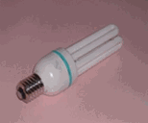

**Total de**[**venta**](http://www.monografias.com/trabajos12/curclin/curclin.shtml)**en el año 2005: 1500 unidades**

**Precio del foco para la venta: $8.90**

**Total de foco devueltos:167 unidades.**

De los 82 [clientes](http://www.monografias.com/trabajos11/sercli/sercli.shtml) directos que adquieren el [producto](http://www.monografias.com/trabajos12/elproduc/elproduc.shtml), determinamos que 19 clientes son los que nos han devuelto el producto en el transcurso del año 2005

***DEVOLUCIÓN DE FOCO AHORRADOR DE 65W EN UNIDADES***

El [objetivo](http://www.monografias.com/trabajos16/objetivos-educacion/objetivos-educacion.shtml) del ejemplo es obtener las posibles causas de la devolución del producto, lo cual analizaremos a los 19 clientes de acuerdo al Principio y [Diagrama](http://www.monografias.com/trabajos14/flujograma/flujograma.shtml) de Pareto.

**PRIMER PASO**: Ordenar a los clientes de acuerdo a la frecuencia de devolución en forma descendente.

**SEGUNDO PASO**: Calcular el porcentaje, en lo cual debemos dividir el [valor](http://www.monografias.com/trabajos14/nuevmicro/nuevmicro.shtml) de la frecuencia de cada [cliente](http://www.monografias.com/trabajos11/sercli/sercli.shtml) por el total de devolución.

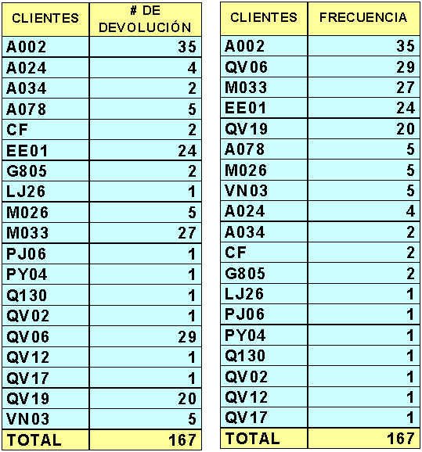

|  |  |  |  |  |  |  |
| --- | --- | --- | --- | --- | --- | --- |
| **Ejemplo de aplicación del diagrama de Pareto:**  **Veamos en una aplicación práctica el trazado de la gráfica de Pareto:**  Un fabricante de accesorios plásticos desea analizar cuáles son los defectos más frecuentes que aparecen en  las unidades al salir de la línea de producción. Para esto, empezó por clasificar todos los defectos posibles en  sus diversos tipos:  **Tipo de Defecto**  **Detalle del Problema**  Mal color  El color no se ajusta a lo requerido por el cliente  Fuera de medida  Ovalización mayor a la admitida  Mal terminación  Aparición de rebabas  Rotura  El accesorio se quiebra durante la instalación  Desbalanceo  El accesorio requiere contrapesos adicionales  Aplastamiento  El accesorio se aplasta durante la instalación  Incompleto  Falta alguno de los insertos metálicos  Mal alabeo  Nivel de alabeo no aceptable  Otros  Otros defectos  Posteriormente, un inspector revisa cada accesorio a medida que sale de producción registrando sus defectos  de acuerdo con dichos tipos. Al finalizar la jornada, se obtuvo una tabla como esta:  **Tipo de defecto**  **Detalle del problema**  **Frec. Frec. % Acumul. %**  Aplastamiento  El accesorio se aplasta durante la instalación  40  42.6 %  42.6 %  Rotura  El accesorio se quiebra durante la instalación  35  37.2 %  79.8 %  Fuera de medida Ovalización mayor a la admitida  8  8.5 %  88.3 %  Mal color  El color no se ajusta a lo requerido por el cliente  3  3.2 %  91.5 %  Mal alabeo  Nivel de alabeo no aceptable  3  3.2 %  94.7%  Mal terminación  Aparición de rebabas  2  2.1 %  96.8 %  Incompleto  Falta alguno de los insertos metálicos  2  2.1 %  98.9 %  Desbalanceo  El accesorio requiere contrapesos adicionales  1  1.1 %  100 %  Otros  Otros defectos  0  0 %  100 %  **TOTAL**    **94**  **100 %**    La tercer columna muestra el número de accesorios que presentaban cada tipo de defecto, es decir, la  frecuencia con que se presenta cada defecto. En lugar de la frecuencia numérica podemos utilizar la frecuencia  porcentual, es decir, el porcentaje de accesorios en cada tipo de defecto, lo cual se indica en la cuarta  colummna. En la última columna vamos acumulando los porcentajes    Para hacer más evidente los defectos que aparecen con mayor frecuencia hemos ordenado los datos de la  tabla en orden decreciente de frecuencia.  Vemos que la categoría “otros” siempre debe ir al final, sin importar su valor. De esta manera, si hubiese tenido  un valor más alto, igual debería haberse ubicado en la última fila.    Podemos ahora representar los datos en un histograma como el siguiente:  http://www.elprisma.com/apuntes/ingenieria_industrial/diagramadepareto/background3.png  Ahora resulta evidente cuales son los tipos de defectos más frecuentes. Podemos observar que los 2 primeros  tipos de defectos se presentan en el 79,8 % de los accesorios con fallas. Por el Principio de Pareto, concluimos  que: La mayor parte de los defectos encontrados en el lote pertenece sólo a 2 tipos de defectos (los “pocos  vitales”), de manera que si se eliminan las causas que los provocan desaparecería la mayor parte de los  defectos.    Otro análisis complementario y sumamente útil e interesante, es calcular los costos de cada problema, con lo  cual podríamos construir un diagrama similar a partir de ordenar las causas por sus costos.    Este análisis combinado de causas y costos permite obtener la mayor efectividad en la solución de problemas,  aplicando recursos en aquellos temas que son relevantes y alcanzando una mejora significativa.  Desarrollado y enviado por  **Ingeniero César Rovira**  OP Group  Director Suc. Argentina  <http://www.op-group.net/>   |  | | --- | |  | |  | Previous page | [Top](http://www.elprisma.com/apuntes/ingenieria_industrial/diagramadepareto/#pageTable) | Next page |  | |

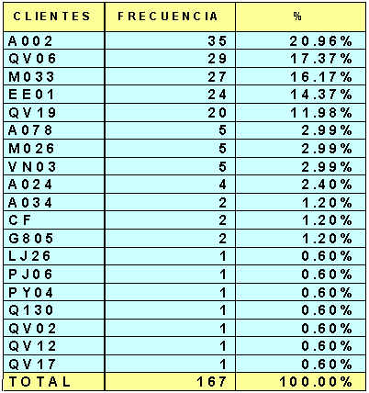

**TERCER PASO**: Calculamos el porcentaje acumulado.

Con la tabla completa ya podemos construir el Diagrama de Pareto

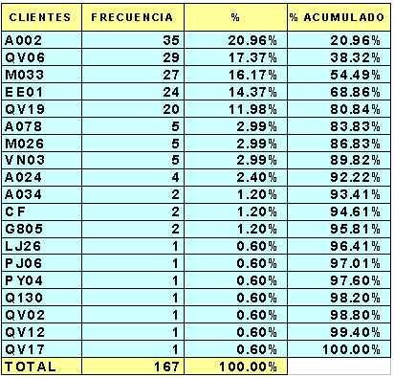

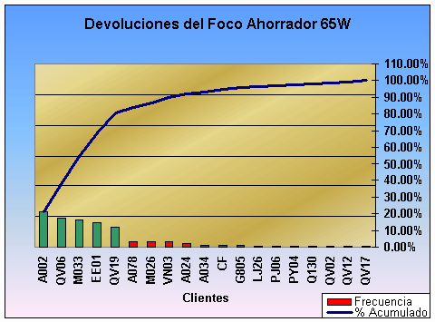

**CONCLUSIÓN DEL EJEMPLO:**

Al analizar el porque las devoluciones de los 5 clientes intermediarios que aparecen en el principio del diagrama se determinó que el 10% era por defectos de fábrica.

Pero, el 90% de la cantidad que nos devuelven pertenece a 2 casos particulares:

*El cliente intermediario no tiene cuidado con el producto (frágil) en sus bodegas.*

*Receptan artículos defectuosos por parte del*[*consumidor*](http://www.monografias.com/trabajos5/comco/comco.shtml#aspe)*final (mal uso, caídas, etc) y nos envía con el justificativo de defectos de fábrica.*

Por este motivo se determinó que al momento de despachar a los clientes intermediarios ya mencionado el producto se verifique por unidad por parte del [personal](http://www.monografias.com/trabajos11/fuper/fuper.shtml) técnico.

2.- Diagrama de Pareto aplicado a las [ventas](http://www.monografias.com/trabajos12/evintven/evintven.shtml) de una Importadora de la Ciudad.

***El 20% de los vendedores producen 80% de los ingreso por ventas."***

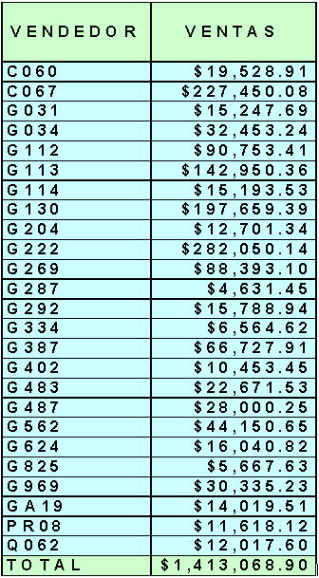

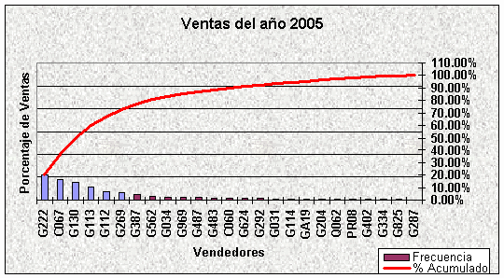

3.- Diagrama de Pareto aplicado a los defectos de un [proceso](http://www.monografias.com/trabajos14/administ-procesos/administ-procesos.shtml#PROCE) de [manufactura](http://www.monografias.com/trabajos14/manufact-esbelta/manufact-esbelta.shtml) de botas industriales

En una fábrica de botas industriales se hace una inspección del producto final, mediante el cual las botas con algún tipo de defecto se mandan a la "segunda" después de quitar las etiquetas para cuidar la marca.

Mediante un [análisis](http://www.monografias.com/trabajos11/metods/metods.shtml#ANALIT) de los problemas o defectos por los que las botas se mandan a la "segunda", se obtienen los siguientes [datos](http://www.monografias.com/trabajos11/basda/basda.shtml) correspondientes a las últimas 10 semanas.

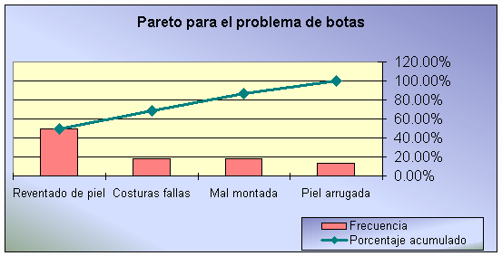

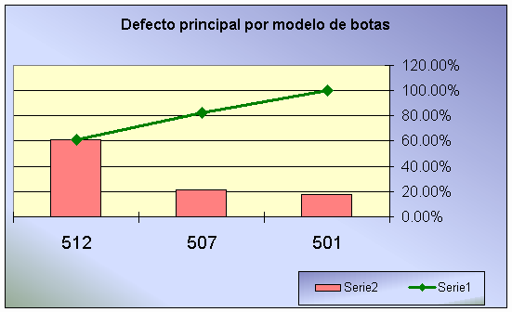

**EXPERIENCIA PERSONAL**

El departamento de [compras](http://www.monografias.com/trabajos5/elciclo/elciclo.shtml) no poseía un [método](http://www.monografias.com/trabajos11/metods/metods.shtml) de [administración](http://www.monografias.com/trabajos36/administracion-y-gerencia/administracion-y-gerencia.shtml) de [inventarios](http://www.monografias.com/trabajos11/conin/conin.shtml) y existía la problemática de que no había en stock [productos](http://www.monografias.com/trabajos12/elproduc/elproduc.shtml) de alta rotación y contrariamente existía una cantidad exagerada en las bodegas de artículos que comúnmente llamamos "hueso".

Al empezar administrar las bodegas se aplicó el método A B C basado en el principio de Pareto.

Actualmente se maneja 1082 ítems de los cuales nuestro mayor [desempeño](http://www.monografias.com/trabajos15/indicad-evaluacion/indicad-evaluacion.shtml) de concentra en alrededor de 278 artículos que son los generan más [ingresos](http://www.monografias.com/trabajos7/cofi/cofi.shtml) a la [empresa](http://www.monografias.com/trabajos11/empre/empre.shtml).

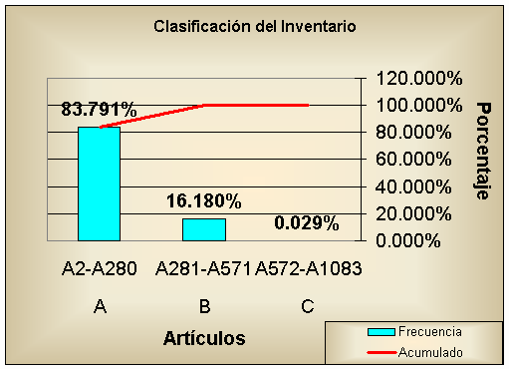

**Otros enunciados basados en el estudio del Diagrama de Pareto**

* *20% de los vendedores producen 80% de los ingresos por ventas.*
* *80% de los que visitan una tiendas solo tienen oportunidad de ver 20% de los productos en exhibición.*
* *80% de los retrasos en las juntas de*[*negocios*](http://www.monografias.com/trabajos15/plan-negocio/plan-negocio.shtml)*son producidos por no menos de 20% del total de posibles causas (tráfico, enfermedad).*
* *80% de las quejas de los clientes se refieren al 20% de los productos y servicios que ofrecemos.*
* *La mayor parte de las ventas que realiza la empresa se originan en el 20% de nuestras líneas de productos.*
* *La mayoría de los contactos con prospectos de cliente se obtienen de solo una pequeña fracción de los vendedores.*
* *Las mayores innovaciones en los productos son desarrolladas por una pequeña fracción de los científicos.*
* *La mayor cantidad de quejas por parte de los empleados y las mayores tasas de ausentismo en las*[*empresas*](http://www.monografias.com/trabajos11/empre/empre.shtml)*provienen de*[*grupos*](http://www.monografias.com/trabajos11/grupo/grupo.shtml)*reducidos de empleados, fácilmente identificables.*
* *Niveles de desempeño excepcionales o por debajo del promedio en las empresas son alcanzados por solo una fracción de los empleados.*

Leer más: <http://www.monografias.com/trabajos47/diagrama-pareto/diagrama-pareto2.shtml#ixzz2XSWG07q8>